


CURSO: CMMI
SECCION:

INTEGRANTES:
ROJAS MUNIVE GABRIELA
SUAREZ GUTIERREZ AUGUSTO
RAMIREZ CECILIA
DEL RIO JOSE
AGUAYO LUIS

PROFESOR : TORRES PARODI JUAN C.

Lima, Septiembre del 2012

CONTENIDO

INTRODUCCION 2
CAPITULO 1: DESCRIPCION DE LA ORGANIZACION 4
1.1 descripción de la Organización objetivo 5
1.2 Descripción del Negocio 7
CAPITULO 2: CONCEPCION DEL PROYECTO 12

INTRODUCCION

CAPITULO 1: DESCRIPCION DE LA ORGANIZACION

descripción de la Organización objetivo

El Instituto Nacional de Estadística e Informática (INEI) es el órgano rector del Sistema Estadístico Nacional en el Perú. Norma, planea, dirige, coordina, evalúa y supervisa las actividades estadísticas oficiales del país.
Para el cumplimiento de sus objetivos y funciones cuenta con autonomía técnica y de gestión, establecido en su Ley de creación.
¿Quienes somos?
En 1969, mediante Decreto Ley 17532 "Ley Orgánica de la Presidencia de la República", se crea la Oficina Nacional de Estadística y Censos - ONEC, con dependencia de la Oficina del Primer Ministro.
El 30 de Diciembre de 1975, por Decreto Ley Nº 21372, se establece el "Sistema Estadístico Nacional" y se crea el Instituto Nacional de Estadística (INE), dependiente del Primer Ministro.
El 5 de Abril de 1990, por Decreto Ley Nº 563 se modifica el artículo 56º de la Ley del Poder Ejecutivo (Decreto Ley Nº 560) que amplia las responsabilidades del Instituto Nacional de Estadística como organismo encargado de conducir el Sistema Nacional de Estadística e Informática, debiendo formular y evaluar la política nacional de informática y regular las actividades de informática del Sector Público.
El 30 de Abril de 1990, mediante Decreto Legislativo Nº 604, se aprueba la "Ley de Organización y Funciones del Instituto Nacional de Estadística e Informática" donde se precisa que el Instituto Nacional de Estadística e Informática es un Organismo Público Descentralizado con personería jurídica de derecho público interno, con autonomía técnica y de gestión, dependiente del Presidente del Consejo de Ministros.
El 21 de Abril de 2001, mediante Decreto Supremo Nº 043-2001-PCM, se aprueba el Reglamento de Organización y Funciones del INEI, donde se definen las funciones y la estructura organizacional del INEI.(Ver ROF)
El 28 de Junio de 2003, mediante Decreto Supremo Nº 066-2003-PCM, fusionan la Subjefatura de Informática del Instituto Nacional de Estadística e Informática - INEI y la Presidencia del Consejo de Ministros, a través de su Secretaria de Gestión Pública.

Misión
El Sistema Estadístico Nacional es la red de entidades del sector público a nivel central, regional y local que, bajo la rectoría del Instituto Nacional de Estadística e Informática - INEI, produce y difunde información estadística oficial, en forma integrada, coordinada, racionalizada y bajo una normatividad técnica común, con el propósito de contribuir al diseño, monitoreo y evaluación de políticas públicas y al proceso de toma de decisiones de los agentes socio económicos y de la comunidad académica, con estadísticas oportunas, confiables y de calidad.
Visión
En el año 2012, el Perú cuenta con un ágil y eficiente sistema nacional de coordinación, producción y difusión de información estadística confiable, oportuna y de calidad, con cobertura de datos desagregada a todo nivel político-administrativo, que contribuye eficazmente al diseño, implementación y evaluación de políticas públicas, programas y proyectos de desarrollo que impactan en el crecimiento económico, reducción de la pobreza y conservación ambiental. Satisface plenamente los requerimientos de los usuarios del sector público y privado. La información estadística es de fácil acceso y su producción y difusión se realiza con el uso intensivo de la tecnología de información más avanzada.
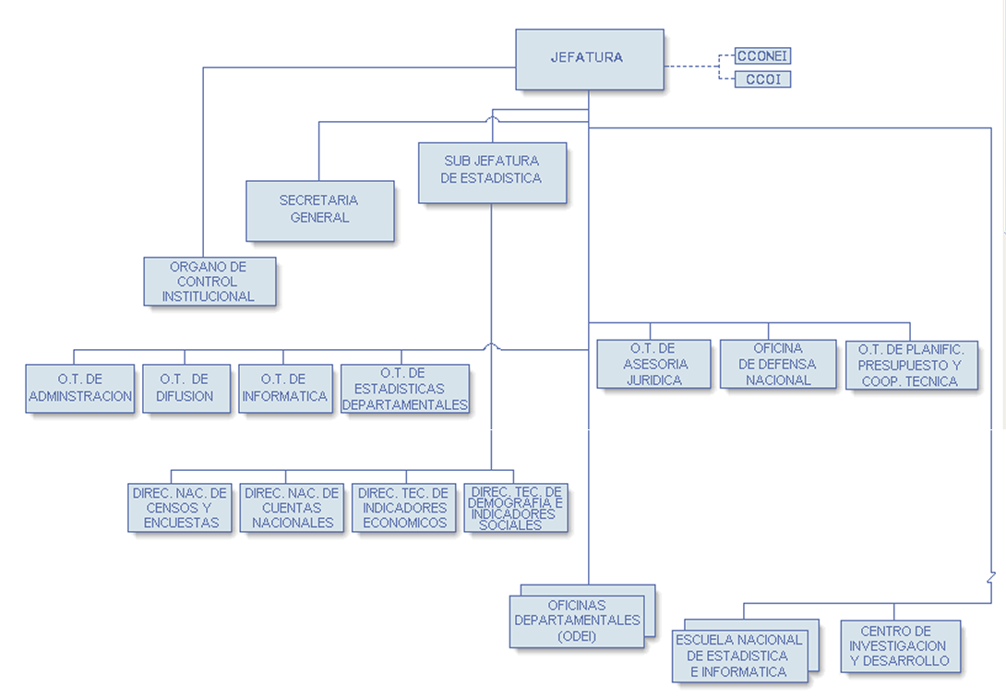

Descripción del Negocio
La ejecución de os Censos nacionales 2007: XI de Población VI de Vivienda fueron declarados de prioridad nacional, el 27 de Diciembre del 2006, mediante decreto supremo Nº 093-2006-PCM. Estos censos, constituyen la fuente de información más importante que perite focalizar a nivel de Centros poblados la población más vulnerable y en estado de pobreza extrema, a captar información demográfica, económica y social de los habitantes así como información relativa a sus viviendas, sus características estructurales, servicios que dispone, entre otros.
Procesos estratégicos
- Gestionar las actividades de las áreas que conforman a INEI:
Es el órgano de mayor nivel jerárquico de la Institución, esta a cargo de un jefe, quien es el titular del pliego presupuestal y es la máxima autoridad del Sistema Nacional de Estadística.
- Promoción del desarrollo estadístico:
Dirigir, coordinar, supervisar y promover el desarrollo de las actividades estadísticas en el país.
- Control gubernamental:
Programar, conducir, ejecutar y evaluar las acciones de control posterior y las actividades de control en el INEI.
Procesos operativos
- Gestión y organización de Censos nacionales y encuestas oficiales multisectoriales:
Conducir los levantamientos censales nacionales y las encuestas oficiales multisectoriales. Elaborar cartografía censal, así como aplicar las técnicas de muestreos en las investigaciones estadísticas que realicen los órganos del Sistema.
- Procesamiento de datos:
Digitación y/o escaneo de formularios censales y encuestas ,Organización, consistencia y explotación de la información
- Gestión de Indicadores económicos:
Normar, coordinar, supervisar y evaluar, la elaboración de los índices e indicadores de coyuntura que realizan los órganos del sistema.
- Generación y desarrollo de las estimaciones y proyecciones de población:
Organización y mantenimientos del Sistema de Indicadores sociales y Demográficos
Realiza estudios e investigaciones referidas al tamaño, composición, distribución y dinámica de la población y sus componentes, así como de los factores determinantes que actúan sobre los mismos.
- Difusión de investigaciones estadísticas y resultados censales:
Difusión de la producción estadística y de las relaciones públicas e imagen institucional.
- Realizar investigaciones estadísticas:
Promover, orientar, desarrollar y coordinar investigaciones en el campo de la estadística, la economía y las ciencias sociales.

Procesos de apoyo
- Asesoramiento técnico-administrativo:
Prestar asesoría y poyo técnico administrativo a la Jefatura.
- Gestión de presupuesto institucional:
Normar, conducir, coordinar y avaluar los procesos técnicos de Planificación, Presupuesto y Racionalización, así como actividades de la Cooperación técnica.
- Asesoramiento técnico-legal:
Asesorar a la Alta Dirección de la Institución, en asuntos de carácter técnico – legal, y remitir opinión sobe la aplicación e interpretación de las Normas legales.
- Asesoramiento en Defensa
Asesorar a la Alta Dirección en asuntos relacionados con la Defensa Nacional, Defensa Civil y Seguridad Interna.
- Administración de recursos:
Administrar los recursos humanos, bienes y servicios del INEI, así como la ejecución presupuestal, financiera, contable, patrimonial y manejo de fondos.
- Gestionar actividades de ODEI’s:
Hacer cumplir la aplicación de la normatividad y metodología, en el desarrollo de las actividades estadísticas de las ODEIs.
- Conducción del Sistema de Cuentas nacionales:
Realizar la normatividad y estimaciones en los sistemas de Cuentas y otros esquemas macroeconómicos.
- Capacitación de personal en Cursos estadísticos y afines:
Promover, orientar, desarrollar y coordinar las acciones educativas para desarrollar las competencias de los trabajadores del INEI y del Sistema Estadístico prioritariamente. Así mismo contribuye en el desarrollo de la cultura estadística.
- Incorporación de tecnologías:
Sistematización de procesos censales e investigación estadística.

MAPA DE PROCESOS
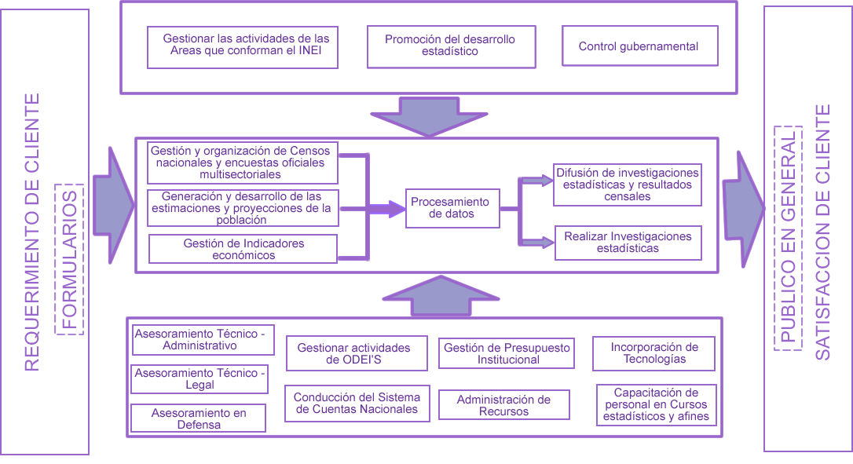

ESQUEMA DE PROCESAMIENTO DE DATOS

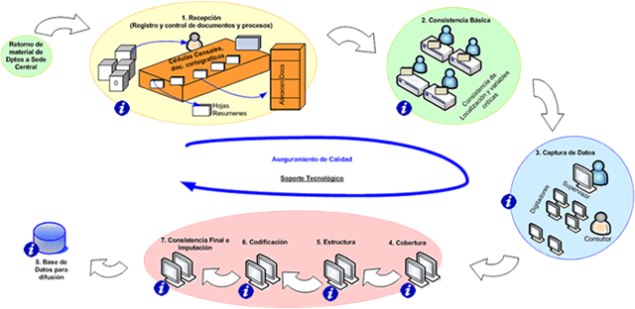

CAPITULO 2: CONCEPCION DEL PROYECTO

Organigrama

